Африка

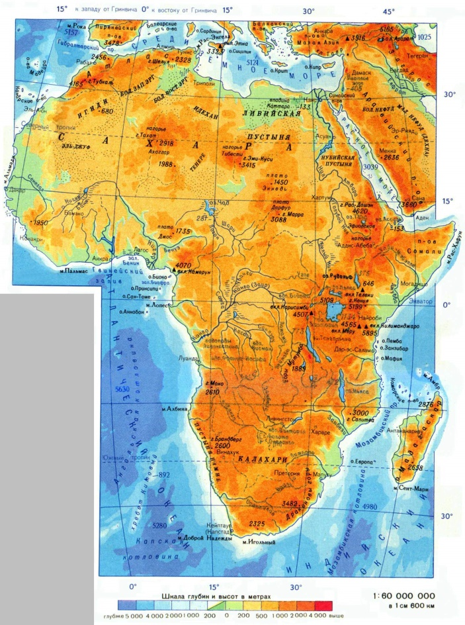
S = 30 млн 249 тыс. 985 км².

Население: 1,1 млрд чел. (2013г)

Крайние точки:
Северная — мыс Бен-Секка, 37° с. ш. 9° в. д.
Южная — мыс Игольный 34°ю. ш. 20° в. д.
Западная — мыс Альмади 14°с. ш. 17° з. д.
Восточная — мыс Рас-Хафун 10°с. ш. 51° в. д.

С запада Африка омывается водами Атлантического океана, с востока водами Индийского океана.

Рельеф:

Большей частью - равнинный, на северо-западе расположены Атласские горы, в Сахаре - нагорья Ахаггар и Тибести. На востоке - Эфиопское нагорье, к югу от него Восточно-африканское плоскогорье, где находится вулкан Килиманджаро (5895 м) - высочайшая точка материка. На юге расположены Капские и Драконовы горы.

Полезные ископаемые:

Африка известна прежде всего своими богатейшими месторождениями алмазов (ЮАР, Зимбабве) и золота (ЮАР, Гана, Мали, Республика Конго). Большие месторождения нефти есть в Нигерии и Алжире. Бокситы добывают в Гвинее и Гане. Ресурсы фосфоритов, а также марганцевых, железных и свинцово-цинковых руд сосредоточены в зоне северного побережья Африки.

Внутренние воды:
В Африке расположена одна из самых протяжённых рек в мире — Нил (6852 км), текущая с юга на север. Другие крупнейшие реки — это Нигер на западе, Конго в центральной Африке, Замбези, Лимпопо и Оранжевая на юге.
Крупнейшее озеро — Виктория (средняя глубина 40 м, наибольшая 80 м). Другие крупные озёра - Ньяса и Танганьика, расположенные в литосферных разломах. Одно из крупнейших солёных озёр - озеро Чад, расположенное на территории одноимённого государства.

Климат:
Африка - это самый жаркий материк планеты. Причина этого - в географическом расположении материка: вся территория Африки находится в жарких климатических поясах и материк пересекается линией экватора. Именно в Африке находится самое жаркое место на Земле - Даллол.

Население:
Африка - родина человека как биологического вида. Современное население состоит в основном из представителей двух рас: негроидной южнее Сахары и европеоидной в Северной Африке (арабы) и ЮАР.
Наиболее распространены арабский, английский, французский язык и африканские языки, отличающиеся большим разнообразием.

